Министерство образования
Учреждение образования
«Белорусский государственный университет информатики и радиоэлектроники»
Факультет компьютерного проектирования
Кафедра инженерной психологии и эргономики

Отчет по лабораторной работе №1
«Линейные алгоритмы»

Выполнил: Абакумов Г. Е.
Студент группы 410901
Проверил: Усенко Ф.В.

Минск 2024

Цель работы: сформировать умения разрабатывать программы с использованием линейных алгоритмов.
Индивидуальное задание №1 – Даны два ненулевых числа. Найти их сумму, разность, произведение и частное.

Листинг кода:
#include <iostream>
using namespace std;

//инициализация переменных
float number1, number2;
float difference, multiplication, quotient;

float input_float_number(){
float num;
while (true){
if (cin >> num) { // если ввели число
return num; // функция возвращает число
}
else{
cout << "Incorrect input, try again\n"; //Вывод надписи на экран
cin.clear(); //очистка консоли
cin.ignore(1000,'\n'); //пропускает прошлый ввод
}
}
}

int main() {
cout << "Enter the first number: " << endl; //Вывод надписи на экран
number1 = input_float_number(); //получение числа из функции

cout << "Enter the second number: " << endl;
number2 = input_float_number();

difference = number1 - number2; //подсчет переменных
multiplication = number1 * number2;

cout << "The difference is: " << difference << endl; //вывод переменных
cout << "Multiplication is equal to: " << multiplication << endl;
if (number2 != 0) { //проверка, что второе число не равно 0
quotient = number1 / number2;
cout << "The quotient is equal to: " << quotient << endl;
}
else cout << "You can't divide by zero";

system("pause>nul");
return 0;
}

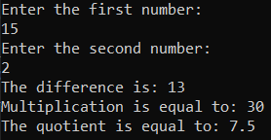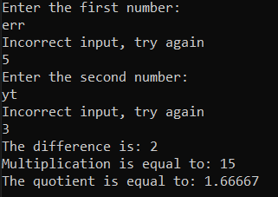
Рисунок 1 и 2 – Результат выполнения программы

Построение блок-схемы:
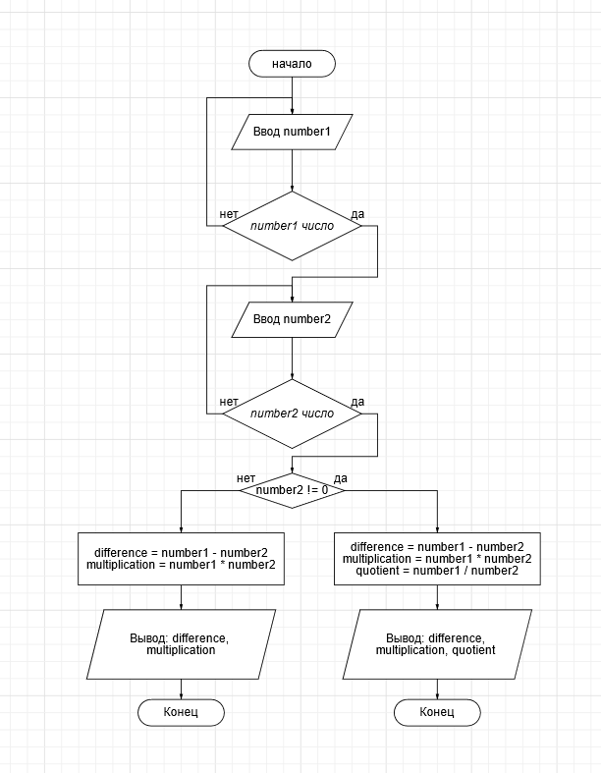

Контрольные вопросы:
1. Дайте определение алгоритму. Опишите свойства алгоритма.
Алгоритм — это последовательность команд, предназначенная исполнителю, в результате выполнения которой он должен решить поставленную задачу. Алгоритм должен описываться на формальном языке, исключающем неоднозначность толкования.
Свойства алгоритмов: Дискретность, Понятность, Детерминированность, Конечность, Массовость.

2. Перечислите способы отображения алгоритмов.
Словесный, формульно-словесный, графический(блок-схема), структурные диаграммы, псевдокод, языки программирования.

3. Что такое подпрограмма?
Подпрограмма - это отдельная часть программы, имеющая имя и решающая свою отдельную задачу. Располагается подпрограмма в начале основной программы и может быть запущена (вызвана) из основной программы по указанию имени.

